Onde o RN concentra sua economia — e onde pode crescer
Diagnóstico territorial e vocações produtivas · Mesorregiões do Rio Grande do Norte
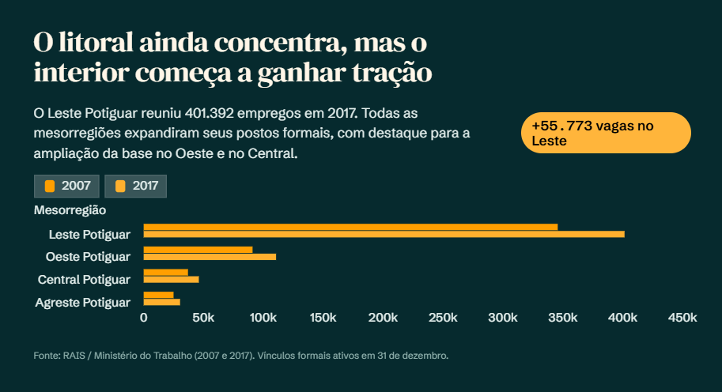
A análise das disparidades socioeconômicas e do potencial produtivo do Rio Grande do Norte exige uma abordagem metodológica pautada na Ciência Regional. Os artigos analisados combinam correntes do desenvolvimento exógeno (Teoria da Base de Exportação e Pólos de Crescimento) e endógeno (capacidades locais, capital social e territorialidade) para interpretar a organização espacial e a especialização das atividades econômicas no estado.
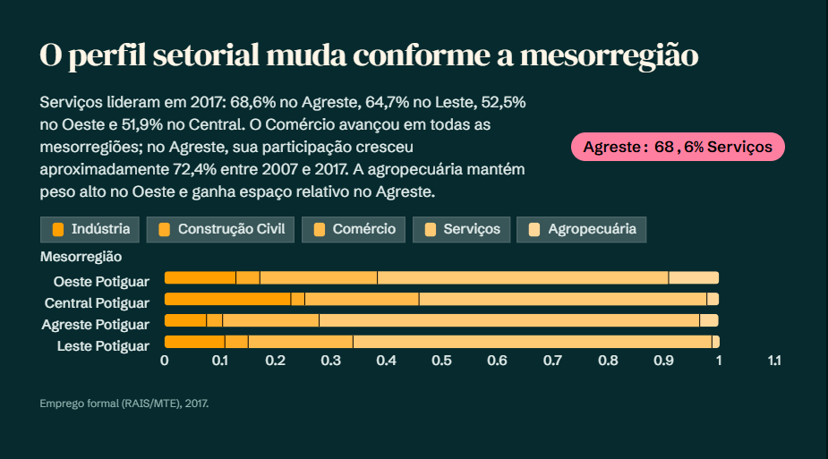

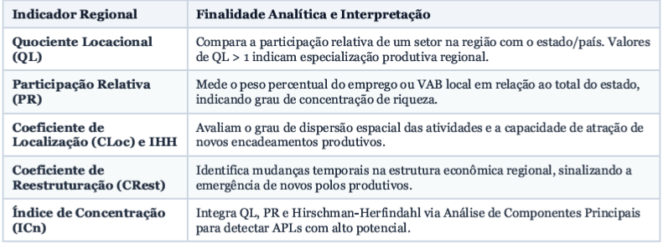
Para mapear a concentração industrial, os fluxos terciários e os potenciais APLs (Arranjos Produtivos Locais), a literatura emprega indicadores quantitativos aplicados a dados secundários oficiais (IBGE e RAIS/MTE):

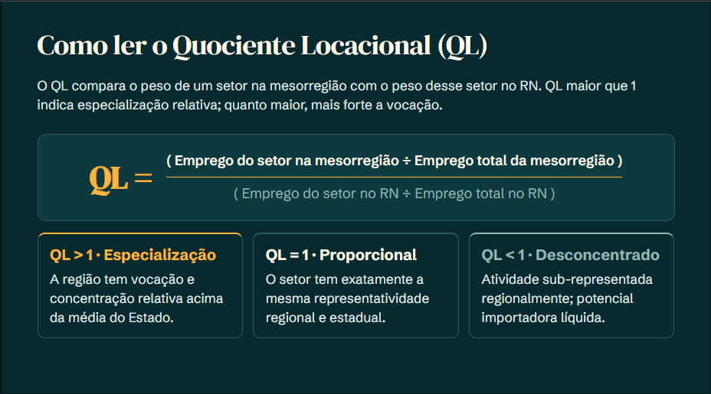

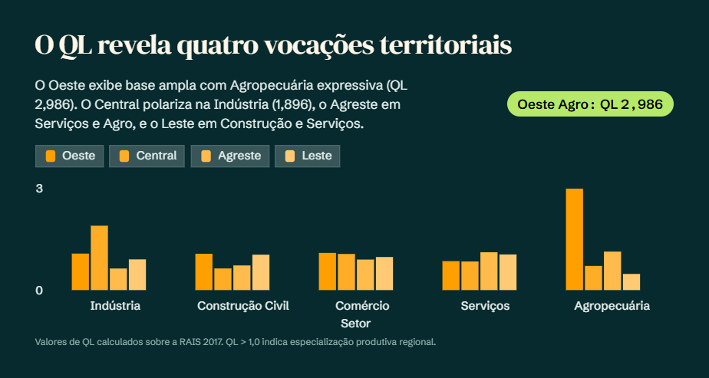

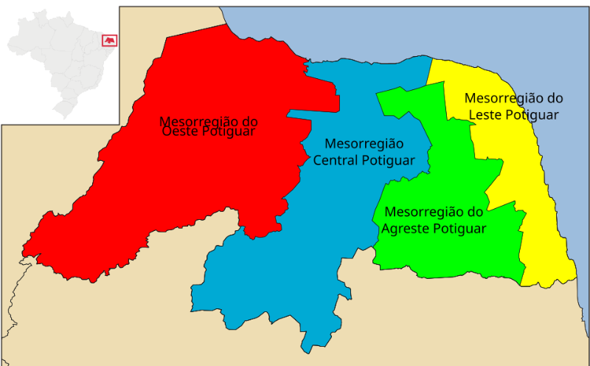

A aplicação dessas metodologias evidencia uma marcante fragmentação territorial no Rio Grande do Norte, caracterizada por diferentes perfis competitivos:

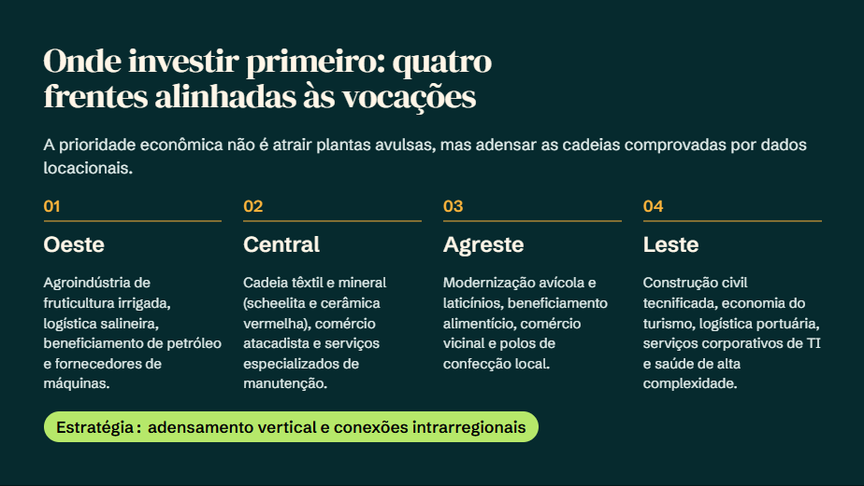

Leste Potiguar e Região Metropolitana de Natal: Apresenta hegemonia absoluta no setor de Serviços (ultrapassando 80% do VAB) e na Construção Civil. Funciona como o centro metropolitano polarizador, articulando migração pendular e demanda de mão de obra. Seu potencial reside no adensamento da rede de serviços avançados, embora enfrente desafios de equidade na distribuição da renda gerada.
Oeste Potiguar: Consolida-se como o segundo e mais dinâmico polo de crescimento. Demonstra especialização e forte atração no comércio, serviços e subsetores industriais (extração mineral, petróleo e energias). Possui alto potencial de desenvolvimento autônomo e endógeno, reduzindo a dependência da capital.
Central Potiguar: Destaca-se na transformação de minerais não-metálicos (cerâmica estrutural) e no crescimento acelerado das atividades comerciais. Seu potencial envolve a ampliação do papel de elo logístico e de apoio urbano entre o litoral e o semiárido.
Agreste Potiguar: Caracteriza-se por indicadores elevados na Agropecuária (com QL expressivo no setor primário) e crescimento de serviços de apoio básico. Seu potencial está na modernização da agricultura familiar, abastecimento de cadeias curtas e integração com o entorno metropolitano.

Conclusão Sintética: Os índices regionais confirmam que o Rio Grande do Norte possui uma economia espacialmente heterogênea. Enquanto o Leste centraliza o dinamismo metropolitano e terciário, o interior (Oeste e Central) demonstra reorganização produtiva consistente. A formulação de políticas públicas regionais deve apoiar APLs emergentes e mitigar as desigualdades de apropriação de renda inter-regional.

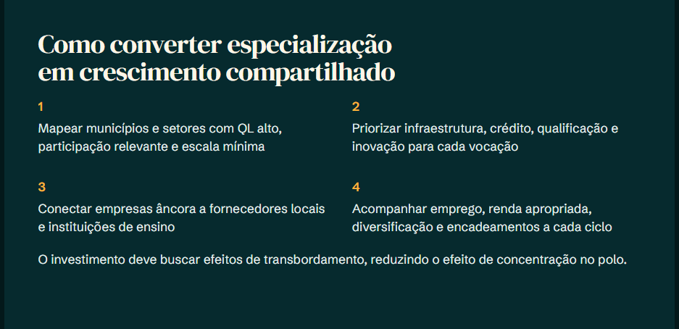

Referências
MAIA, Claudio Machado; CLEMENTINO, Maria do Livramento Miranda. Análise da estrutura produtiva regional dos polos da região metropolitana de Natal/RN. COLÓQUIO – Revista do Desenvolvimento Regional, Taquara/RS, v. 22, n. 3, p. 61-84, jul./set. 2025. ISSN 2318-180X.
ALVES, Denis Fernandes; LIMA JÚNIOR, Francisco do O' de; PEREIRA, William Eufrásio Nunes. Disparidades locacionais na estrutura produtiva e fragmentação territorial: uma análise das mesorregiões do Rio Grande do Norte. Revista Estudo & Debate, Lajeado, v. 26, n. 3, p. 69-86, 2019. DOI: http://dx.doi.org/10.22410/issn.1983-036X.v2613a2019.2093. ISSN 1983-036X.
CROCCO, Marco Aurélio; GALINARI, Rangel; SANTOS, Fabiana; LEMOS, Mauro Borges; SIMÕES, Rodrigo. Metodologia de identificação de aglomerações produtivas locais. Nova Economia, Belo Horizonte, v. 16, n. 2, p. 211-241, maio/ago. 2006.

